A világon elsőként életképes magokat teremtek a MATE holdtalajban elültetett mustárnövények
A Magyar Agrár- és Élettudományi Egyetemen egyedülálló módon sikerült holdtalajban életképes mustárnövényeket nevelni, ráadásul a növények annyira jól érezték magukat a szokatlan körülmények között, hogy három életképes maggal is megajándékozták a MATE kutatóit, amelyre eddig világszinten még nem volt példa.
A mustármag szimbolikus növény, egy Bibliai párbeszédben azt olvashatjuk, hogy ne ítéljük el apró mérete miatt, ugyanis a kicsiny magból később hatalmas fa növekszik, amelyre madarak fészkelnek majd. A mustármag tehát tud meglepetéseket okozni apró mérete ellenére is, ezt az állítást pedig a MATE Műszaki Intézetének szakértői, köztük Dr. Barkó György tudományos főmunkatárs és kutatói csapata is alátámasztja.
A NASA nemzetközi ajánlást tett közzé – többféle paraméter figyelembevételével – arra vonatkozóan, hogy melyek azok a növények, amelyek valószínűleg alkalmasak lehetnek életben maradni a Hold talajával megegyező szerkezetű és szemcseméretű talajban, így a Holdon is. A feladat nem egyszerű, ugyanis számos olyan kitétel van, amelyeknek meg kell felelniük a növényeknek. Ilyenek például többek között a kevés vízszükséglet, az átlagostól nagyobb arányú oxigéntermelés, a fogyaszthatóság, továbbá az is, hogy kösse meg az illékony szerves vegyületeket a környezetében. Ilyenek például a zsálya, a rukkola vagy éppen a mustár, amelyek az utolsó rostán is fennmaradtak.
A Magyar Agrár- és Élettudományi Egyetem szakértői vizsgálódásaik során sikeresen bebizonyították, hogy az ajánlott növények sorából a mustár emelkedik ki leginkább. Biztató eredményeket kaptak arra vonatkozóan, hogy a mustármag sikeresen kihajtott és növekedett minimális víz hozzáadása mellett is a holdtalajban.
„Hatalmas felfedezésnek mondható, hogy a korábbi hiroponikus növénytermesztéssel ellentétben, talajban, ráadásul holdtalajban sikerült növényt termeszteni néhány csepp víz segítségével. Mára eljutottunk odáig, hogy nem kell a magoknak túl nagy segítség ahhoz, hogy kihajtsanak. Minimális vizet meglévő ásványok bontásával is elő lehet állítani, ilyen például a réz-szulfát, amely hevítésével víz szabadul fel” – fejtette ki Dr. Barkó György.
A MATE kutatói arra is rávilágítottak, hogy mindenképpen zárt környezet szükséges a növényeknek ahhoz, hogy sikeresen kifejlődhessenek a Holdon, hiszen a sugárzás ellenkező esetben megölné őket. Éppen ezért barlangban vagy hegybe fúrt alagútban kell gondolkodniuk a kutatóknak. A MATE Műszaki Intézetében található speciális vitrinben a MATE szakértői egy Holdhoz hasonló barlang körülményeit próbálták előidézni, a megvilágítás és a hozzáadott víz mennyiségének tekintetében, kivéve természetesen a nyomáskülönbséget. A kutatók célja nemcsak a növények kihajtatása és életben tartása, hanem az is, hogy a folyamat fenntartható legyen, vagyis, hogy a növényekből további magok teremjenek. A MATE szakértői számára ez a feladat sem bizonyult lehetetlennek, hiszen a mesterséges körülmények között nevelt növények három maggal hálálták meg a nem mindennapi gondoskodást. Hasonló körülmények között termett magokkal eddig még csak a MATE Műszaki Intézete rendelkezik, ezért a kutatás világszinten is egyedülálló.
A féltve őrzött magokat jelenleg az ELTE HUN-REN Agrártudományi Kutatóközpontjában elemzik, vizsgálják.
„További fontos kérdéseket szükséges megvizsgálni a három kikelt mag kapcsán, ilyenek például, hogy felvesznek-e mérgező nehézfémeket esetleg a talajból, és ebből adódóan emberi fogyasztásra alkalmasak maradnak-e” – tájékoztatott Dr. Barkó György.
A tudományos vizsgálati eredmények az év végére várhatóak.
A kutatókat foglalkoztató másik lényeges kérdés, hogy a magok űrbe való feljuttatása után történik-e velük valamilyen változás, például életképesek maradnak-e az utazást követően is. Dr. Barkó György és csapata jövő év februárjában egy különleges kísérletre készül. Egy Falcon 9 típusú rakéta segítségével terveznek mustármagokat feljuttatni az űrbe, majd egy orbitális pálya megtétele után visszajuttatni őket a Földre. A kísérletben az indítás gyorsulását, illetve az út során a magokra ható sugárzás hatását vizsgálják majd a kutatók. Ennek azért van jelentősége, mert így a szakértők számára egyértelműen kiderül, hogy néhány napos Holdig tartó utazásra alkalmasak lehetnek-e.
A válaszokat megközelítőleg jövő év április környékén kaphatjuk meg, természetesen abban az esetben, ha az utazás problémamentesen zajlik le, és a hasznos teher egy része – amelyben a magok is vannak – épségben visszatér a Földre. Az ELTE HUN-REN laboratóriumában elvégzett fejleményekről, továbbá a 2025. februárra tervezett Falcon 9 rakétakísérlet eredményeiről is részletesen beszámolunk a későbbiekben.
Sajtókapcsolat:
- MATE Médiaközpont
- +36 28 522 000 / 1013
- mediakozpont@uni-mate.hu
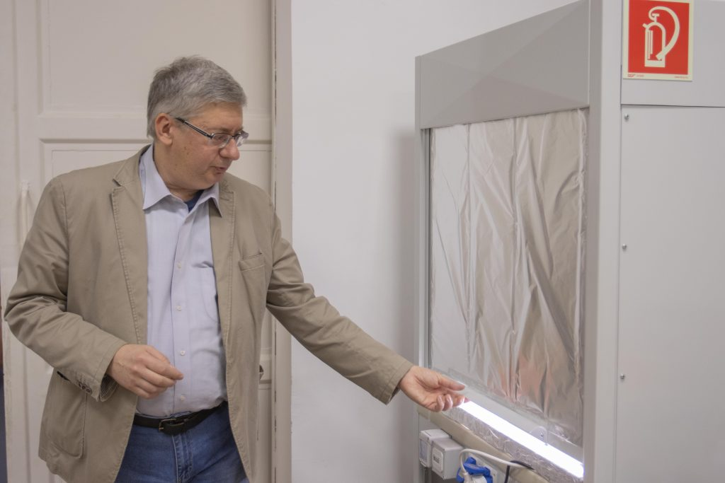 | © Magyar Agrár- és Élettudományi Egyetem
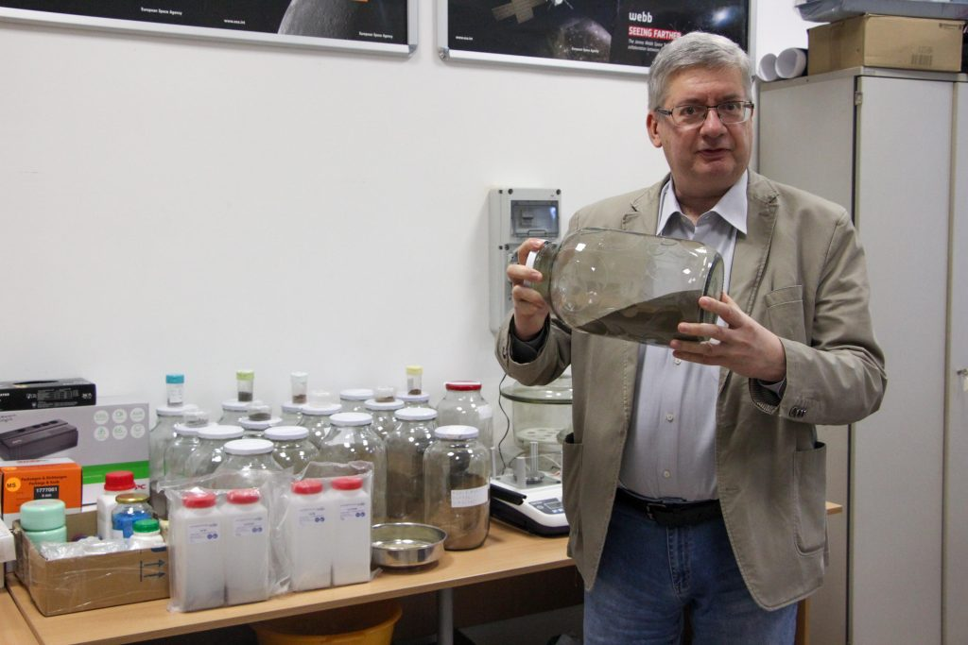 | © Magyar Agrár- és Élettudományi Egyetem
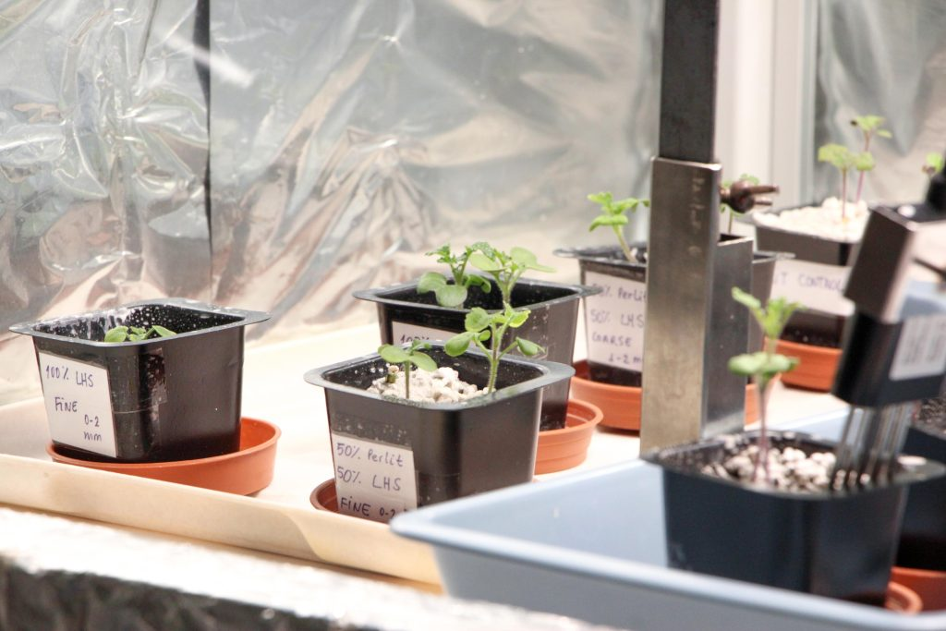 | © Magyar Agrár- és Élettudományi Egyetem
Eredeti tartalom: Magyar Agrár- és Élettudományi Egyetem
Továbbította: Helló Sajtó! Üzleti Sajtószolgálat
Ez a sajtóközlemény a következő linken érhető el:

